Бланк заданий Всероссийской викторины для дошкольников
«Верите ли вы, что ...»
Викторина составлена по творчеству К. И. Чуковского. Ответы Вы найдете в его стихах и сказках «Айболит», «Муха-Цокотуха», «Тараканище», «Путаница», «Федорино горе», «Телефон» и др.
1. Распечатайте (размножьте) бланк с заданиями по количеству участников.
2. Заполните анкетные данные.
3. Прочитайте ребёнку текст задания.
4. Запишите ответы.
Анкетные данные:
Фамилия, имя участника:

_________________________________________________________________________________
Вопросы викторины «Верите ли вы, что ...»
1. Верите ли Вы, что в «Путанице» К. Чуковского только «заинька был паинька».  А. Да  Б. Нет | 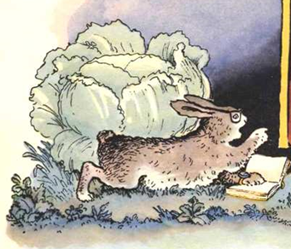
2. Верите ли Вы, что блюдца, ножи, самовар, стол - это посуда, убежавшая от Федоры в сказке «Федорино горе».
А. Да
Б. Нет
3. Верите ли Вы, что, когда от Федоры ушла вся посуда, в доме остались только одни тараканы.
А. Да
Б. Нет
4. Верите ли Вы, что доброго доктора зовут Ойболит.
А. Да
Б. Нет
5. Верите ли Вы, что доктор Айболит вылечил бегемотиков пломбиром.
А. Да
Б. Нет
6. Верите ли Вы, что Муха-Цокотуха купила на базаре чайник.
А. Да
Б. Нет
7. Верите ли Вы, что Паук спас Муху-Цокотуху от Комара.
А. Да
Б. Нет
8. Верите ли Вы, что Крокодил ест калоши.
А. Да
Б. Нет
9. Верите ли Вы, что комарики ехали на велосипеде.
А. Да
Б. Нет
10. Верите ли Вы, что бабочка потушила море.
А. Да
Б. Нет

Ответы: 1. А; 2. А; 3. А; 4. Б; 5. Б; 6.Б; 7. Б; 8. А; 9. Б; 10. А.
Количество набранных баллов______ (1 верный ответ = 1 балл, всего 10 баллов)

Место ____________________

Внимание! Баллы подсчитывает и определяет место педагог (воспитатель)-организатор!
10-9 баллов - 1 место
8-7 баллов - 2 место
6-5 балла - 3 место
менее 5 баллов - участник

Бланк с ответами на вопросы на сайт не отправляется

